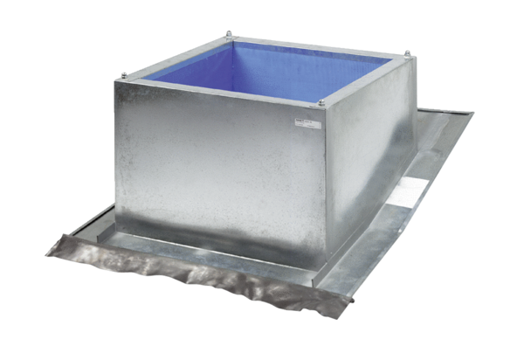Krovno postolje za kose krovove SDS 35Jedinica za pakiranje: 1 komAsortiman: C
Broj artikla: 0093.0954Proizvođač: MAICO

